Документ предоставлен КонсультантПлюс
Приказ комитета государственной охраны объектов культурного наследия Волгоградской обл. от 31.10.2023 N 509
"Об утверждении границ и режимов использования территории объектов культурного наследия регионального значения, расположенных на территории городского округа город-герой Волгоград и Дубовского района Волгоградской области"

КОМИТЕТ ГОСУДАРСТВЕННОЙ ОХРАНЫ ОБЪЕКТОВ
КУЛЬТУРНОГО НАСЛЕДИЯ ВОЛГОГРАДСКОЙ ОБЛАСТИ

ПРИКАЗ
от 31 октября 2023 г. N 509

ОБ УТВЕРЖДЕНИИ ГРАНИЦ И РЕЖИМОВ ИСПОЛЬЗОВАНИЯ ТЕРРИТОРИИ
ОБЪЕКТОВ КУЛЬТУРНОГО НАСЛЕДИЯ РЕГИОНАЛЬНОГО ЗНАЧЕНИЯ,
РАСПОЛОЖЕННЫХ НА ТЕРРИТОРИИ ГОРОДСКОГО ОКРУГА ГОРОД-ГЕРОЙ
ВОЛГОГРАД И ДУБОВСКОГО РАЙОНА ВОЛГОГРАДСКОЙ ОБЛАСТИ

В соответствии со статьей 3.1, пунктом 2 статьи 33 Федерального закона от 25 июня 2002 г. N 73-ФЗ "Об объектах культурного наследия (памятниках истории и культуры) народов Российской Федерации", пунктом 8 требований к составлению проектов границ территорий объектов культурного наследия, утвержденных приказом Министерства культуры Российской Федерации от 04 июня 2015 г. N 1745, Положением о комитете государственной охраны объектов культурного наследия Волгоградской области, утвержденным постановлением Администрации Волгоградской области от 19 декабря 2016 г. N 697-п, приказываю:
1. Утвердить:
1.1. Границы и режимы использования территории объекта культурного наследия регионального значения "Гимназия (Вечерняя школа N 26)", расположенного по адресу: Волгоградская область, город Волгоград, ул. Ельшанская, 130, согласно приложению 1;
1.2. Границы и режимы использования территории объекта культурного наследия регионального значения "Дом доходный Шишлянникова (Гостинные номера)", расположенного по адресу: Волгоградская область, г. Дубовка, ул. Советская, 25, согласно приложению 2.
2. Настоящий приказ вступает в силу со дня его подписания и подлежит официальному опубликованию.

Председатель комитета
А.Ю.БАЖЕНОВ

Приложение 1
к приказу
комитета
государственной охраны
объектов культурного наследия
Волгоградской области
от 31.10.2023 N 509

Границы территории объекта культурного наследия
регионального значения "Гимназия (Вечерняя школа N 26)",
расположенного по адресу: Волгоградская область,
город Волгоград, ул. Ельшанская, 130

Схема границ территории объекта культурного наследия
регионального значения "Гимназия (Вечерняя школа N 26)",
расположенного по адресу: Волгоградская область, город
Волгоград, ул. Ельшанская, 130

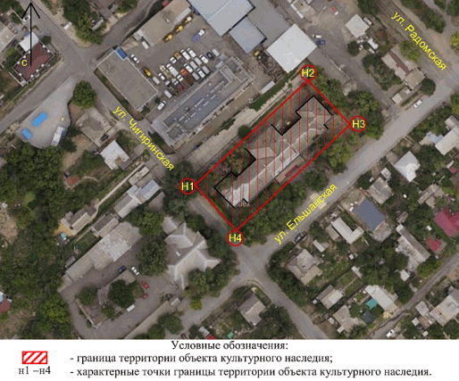

Перечень координат характерных точек границ территории
объекта культурного наследия регионального значения
"Гимназия (Вечерняя школа N 26)", расположенного по адресу:
Волгоградская область, город Волгоград, ул. Ельшанская, 130

Система координат: МСК-34, зона 1

Номер характерной точки | Х | У
н1 | 481588.66 | 1404233.57
н2 | 481637.21 | 1404286.26
н3 | 481617.38 | 1404304.71
н4 | 481567.40 | 1404252.80
н1 | 481588.66 | 1404233.57

Режим использования территории объекта культурного наследия
регионального значения "Гимназия (Вечерняя школа N 26)",
расположенного по адресу: Волгоградская область, город
Волгоград, ул. Ельшанская, 130

В границах территории объекта культурного наследия регионального значения "Гимназия (Вечерняя школа N 26)", расположенного по адресу: Волгоградская область, город Волгоград, ул. Ельшанская, 130, запрещается строительство объектов капитального строительства и увеличение объемно-пространственных характеристик существующих объектов капитального строительства, а также проведение земляных, строительных и иных работ, за исключением:
работ по сохранению объекта культурного наследия или его отдельных элементов, сохранению историко-градостроительной или природной среды объекта культурного наследия;
работ по сносу или демонтажу дисгармоничных объектов капитального строительства, которые осуществляются при условии соблюдения мер по обеспечению сохранности объекта культурного наследия;
ремонта и реконструкции инженерных коммуникаций, которые осуществляются при условии соблюдения мер по обеспечению сохранности объекта культурного наследия;
работ по благоустройству территории объекта культурного наследия, которые осуществляются при условии соблюдения мер по обеспечению сохранности объекта культурного наследия.

Приложение 2
к приказу
комитета
государственной охраны
объектов культурного наследия
Волгоградской области
от 31.10.2023 N 509

Границы территории объекта культурного наследия
регионального значения "Дом доходный Шишлянникова
(Гостинные номера)", расположенного по адресу:
Волгоградская область, г. Дубовка, ул. Советская, 25

Схема границ территории объекта культурного наследия
регионального значения "Дом доходный Шишлянникова (Гостинные
номера)", расположенного по адресу: Волгоградская
область, г. Дубовка, ул. Советская, 25

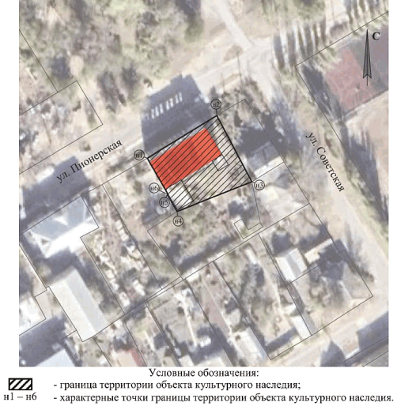

Перечень координат характерных точек границ территории
объекта культурного наследия регионального значения "Дом
доходный Шишлянникова (Гостинные номера)", расположенного
по адресу: Волгоградская область, г. Дубовка, ул. Советская,
25

Система координат: МСК-34, зона 1

Номер характерной точки | Х | У
н1 | 521818,53 | 2210863,47
н2 | 521834,56 | 2210890,51
н3 | 521808,83 | 2210903,64
н4 | 521797,84 | 2210874,66
н5 | 521804,23 | 2210870,98
н6 | 521804,39 | 2210871,29
н1 | 521818,53 | 2210863,47

Режим использования территории объекта культурного наследия
регионального значения "Дом доходный Шишлянникова (Гостинные
номера)", расположенного по адресу: Волгоградская
область, г. Дубовка, ул. Советская, 25

В границах территории объекта культурного наследия регионального значения "Дом доходный Шишлянникова (Гостинные номера)", расположенного по адресу: Волгоградская область, г. Дубовка, ул. Советская, 25, запрещается строительство объектов капитального строительства и увеличение объемно-пространственных характеристик существующих на территории памятника объектов капитального строительства, проведение земляных, строительных, мелиоративных и иных работ, за исключением:
работ по сохранению объекта культурного наследия или его отдельных элементов;
работ по сносу или демонтажу дисгармоничных объектов капитального строительства, которые осуществляются при условии соблюдения мер по обеспечению сохранности объекта культурного наследия;
работ, связанных с ремонтом и реконструкцией инженерных коммуникаций, не создающих угрозы повреждения, разрушения или уничтожения объекта культурного наследия, осуществляемых при условии соблюдения мер по обеспечению сохранности объекта культурного наследия;
работ по благоустройству территории объекта культурного наследия, включая устройство архитектурно-художественной подсветки, озеленение и ландшафтный дизайн, которые осуществляются при условии соблюдения мер по обеспечению сохранности объекта культурного наследия;
проведения научно-исследовательских, поисковых и изыскательских работ, в том числе по изучению культурного слоя, не нарушающих целостность объекта культурного наследия и не создающих угрозы повреждения, разрушения или уничтожения объекта;
устройства визуально проницаемых ограждений, которое осуществляется при условии соблюдения мер по обеспечению сохранности объекта культурного наследия;
проведения мероприятий по музеефикации объекта культурного наследия, которые осуществляются при условии соблюдения мер по обеспечению сохранности объекта культурного наследия.

